КРЕМНИЕВОЕ МАЛОМОДОВОЕ МИКРОСТРУКТУРИРОВАННОЕ ОПТИЧЕСКОЕ ВОЛОКНО С ПОЛОЙ КОЛЬЦЕВОЙ СЕРДЦЕВИНОЙ ЛЕГИРОВАННОЙ GEO₂

А.В. Бурдин^{1,2}, К.В.Дукельский¹
¹АО «НПО ГОИ им. С. И. Вавилова»
²Санкт-Петербургский государственный университет телекоммуникаций
им. проф. М. А. Бонч-Бруевича
Тел.+7-813-383-73-03, e-mail: bourdine@yandex.ru
Аннотация: В этой работе представлен первый пример успешного изготовления кремниевого маломодового микроструктурированного оптического волокна (MOF) с полой кольцевой сердцевиной, легированной GeO2, путем сильного скручивания до 790 оборотов на метр.
В настоящее время микроструктурированные оптические волокна HRC (MOF)/фотонно-кристаллические волокна (PCF), а также чистые оптические волокна HRC в первую очередь предназначены для генерации, поддержания и передачи мод орбитального углового момента (OAM) в оптических телекоммуникационных системах на основе метода пространственного (например, модового) мультиплексирования (SDM/MDM) [1].
На рис.1 представлена предлагаемая конструкция волокна с полым кольцевым сердечником, легированным GeO2.
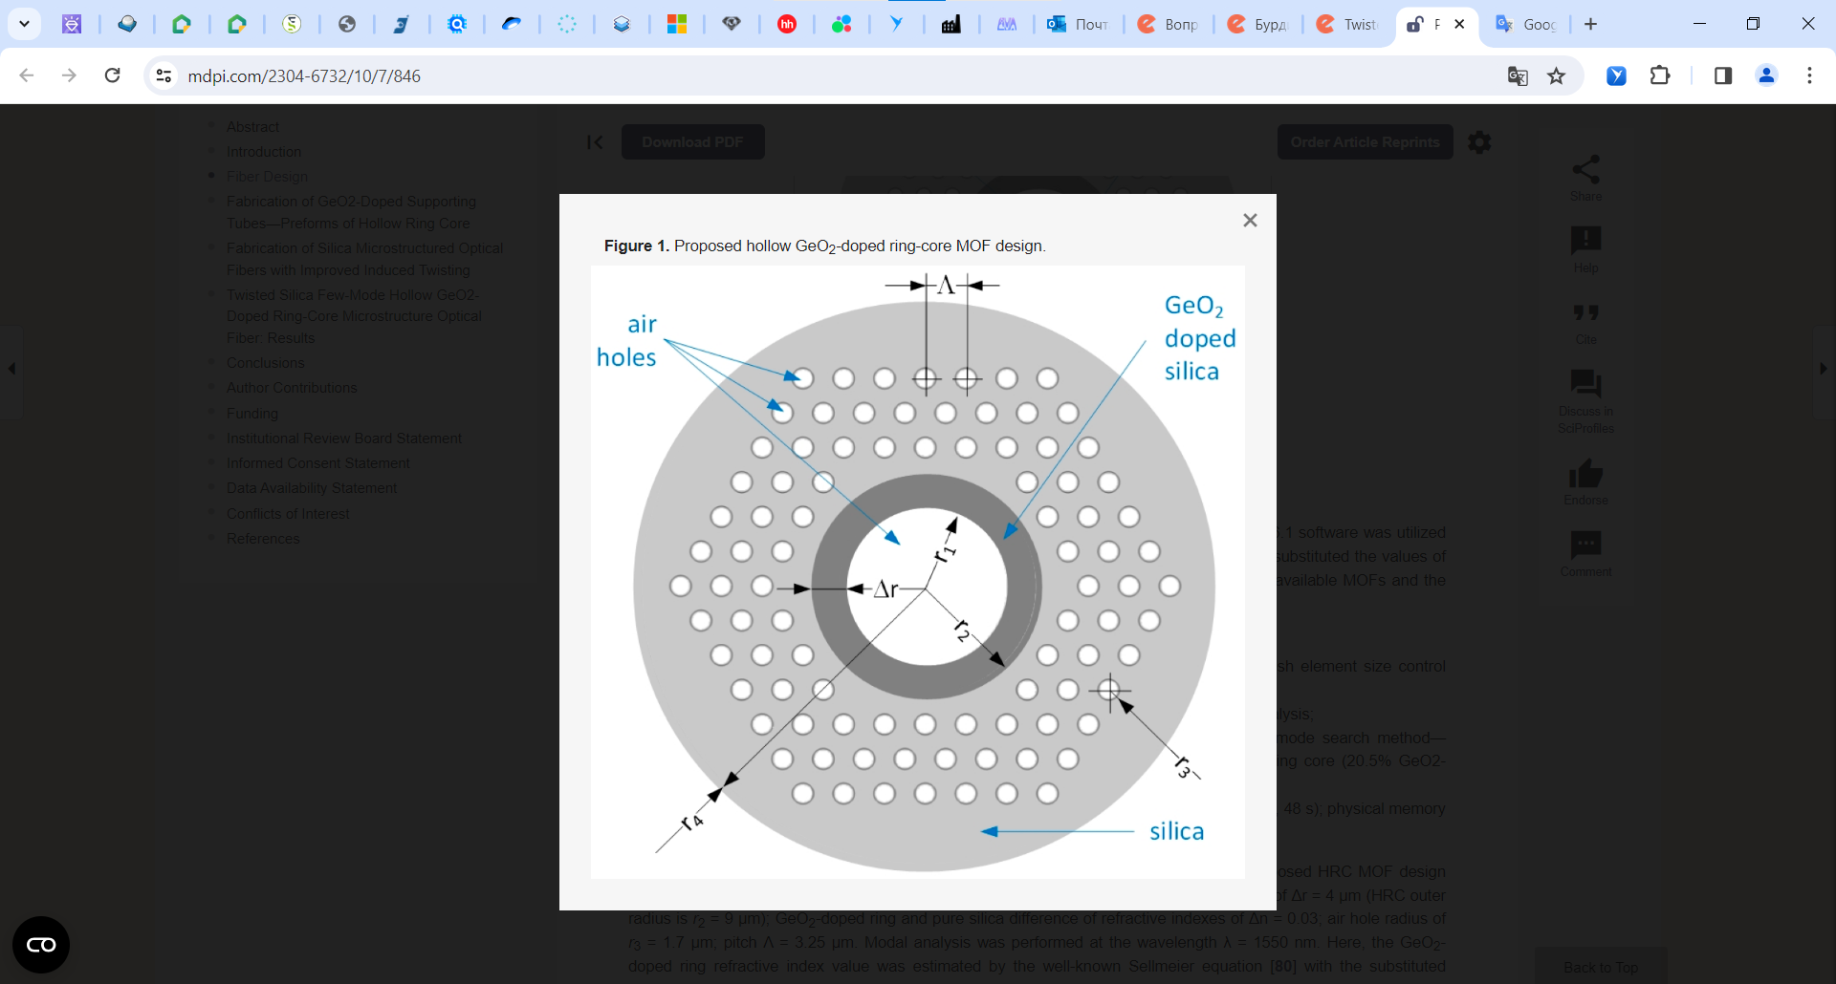
Рис. 1. Конструкция волокна с полым кольцевым сердечником, легированным GeO2
Моды OAM описываются известным обобщённым выражением, формула 1, где $l>1.$
$$\left({{OAM}_{± l,m }^{±}={HE}_{l+1,m}^{even}±{jHE}_{l+1,m}^{odd} \atop {OAM}_{± l,m }^{±}={EH}_{l-1,m}^{even}±{jEH}_{l-1,m}^{odd}}\right)$$ | (1)

Экспериментально подтверждено, что данные волокна обеспечивают желаемую «бубликовую» структуру суперпозиции распределения поля радиальных мод как на «коротком» («красный» λ = 650 нм), так и на «длинном» (центр C-диапазона), λ = 1550 нм).
СПИСОК ЛИТЕРАТУРЫ
Rusch, L.A.; Rad, M.; Allahverdyan, K.; Fazal, I.; Bernier, E. Carrying data on the orbital angular momentum of light. IEEE Commun. Mag. 2018, 56, 219–224.
*На отдельной странице

TWISTED SILICA FEW-MODE HOLLOW GEO₂-DOPED RING-CORE MICROSTRUCTURED OPTICAL FIBER
A V. Bourdine^{1,2}, K.V. Dukelskii¹
¹JSC «Scientific Production Association State Optical Institute Named after Vavilov S.I.»
²Saint Petersburg State University of Telecommunications Named after M.A. Bonch-Bruevich
Phone:+7-813-383-73-03, e-mail: bourdine@yandex.ru
This work presents the first instance of a silica few-mode microstructured optical fiber (MOF) being successfully fabricated with a hollow GeO₂-doped ring core and by strongly inducing twisting up to 790 revolutions per meter. Some technological issues that occurred during the manufacturing of the GeO₂-doped supporting elements for the large hollow cores are also described, which complicated the spinning of the MOFs discussed above.

